**GIỚI THIỆU TỔNG QUAN VỀ CÔNG CỤ PHÁT TRIỂN PHẦN MỀM ATOM**

**Nhóm thực hiện: Nhóm 13**

**Thành viên: Nguyễn Thị Thu Quyên: 2018602798 (nhóm trưởng)**

**Nguyễn Đức Long**

**Nguyễn Quý Long**

**Thân Hoàng Long**

**Hoàng Tuấn Linh**

**GVHD: Nguyễn Thái Cường**

1. **Giới thiệu chung về phần mềm Atom**

**Atom** là một phần mềm mã nguồn mở miễn phí ra mắt năm 2014, được phát triển bởi Github. Nó là một trình soạn thảo mã nguồn và văn bản (text editor) được viết bằng HTML, JavaScript, CoffeScript, Less.

**Atom** khá giống với các phần mềm như notepad++, sublime text… nó hỗ trợ các plugin để lập trình các ngôn ngữ như Node.js, C/C++, java…

Trang chủ **Atom**: <https://atom.io/>



*Hình 1.1 Logo của Atom*

1. **Lý do chọn Atom**

Một trong những lý do chính để nhóm em lựa chọn Atom làm công cụ phát triển cho đề tài của mình vì **khả năng tích hợp mạnh mẽ của nó với Github** – một dịch vụ nổi tiếng cung cấp kho lưu trữ mã nguồn [Git](https://topdev.vn/blog/git-la-gi/) cho các dự án phần mềm, giúp các lập trình viên có thể giao tiếp, chia sẻ và học hỏi kinh nghiệm làm việc.

Atom cho phép người sử dụng có thể dễ dàng tạo và quản lý các project Git, Github bằng chính editor này. Có nghĩa là ta có thể thực hiện luôn các câu lệnh thông thường với Git, Github mà không cần phải thoát khỏi editor.

1. **Các đặc điểm chính của Atom:**

**3.1 Nền tảng hỗ trợ :**

**Miễn phí và mã nguồn mở trên tất cả các nền tảng** (macOS, Linux và Microsoft Windows ,..)

**3.2 Cài đặt và cấu hình :**

**Có thể sử dụng ngay lập tức mà ít bị phụ thuộc vào các tập tin cấu hình:** đối với hệ điều hành Windows, người dùng chỉ cần tải file AtomSetup.exe tại trang chủ <https://atom.io/> rồi chạy trực tiếp là có thể sử dụng luôn phần mềm Atom

**Dễ dàng cài đặt package và quản lý package**: Atom tùy chỉnh rất linh hoạt những package của mình để tạo môi trường cho lập trình viên. Ta có thể tìm thêm trên mạng những package mới nhất cho các chức năng mình cần và dễ dàng tắt những chức năng không cần thiết để cải thiện tốc độ xử lý và đỡ rối mắt. Là một phần mềm mã nguồn mở nên tất cả mọi người đều có thể phát triển và phát hành package của mình thế nên Atom có một kho package cực lớn để đáp ứng được nhu cầu của người sử dụng

* 1. **Giao diện :**

**Giao diện đa dạng, bắt mắt, có thể tùy biến**: ta có thể dễ dàng thay đổi giao diện sử dụng theo ý thích. Hiện tại thì Atom có hơn 6 nghìn chủ đề từ kho để các bạn có thể lựa chọn. Tuy nhiên cũng có một vài vài chủ để được cài mặc định. Nhờ vào màu sắc mà tâm trạng của người dùng cũng thay đổi theo hướng tích cực hơn, nhờ đó nâng cao hiệu suất làm việc. Đặc biệt, người dùng có thể tự tạo ra chủ đề của riêng mình

**3.4 Hiệu suất :**

**Nâng cao hiệu suất làm việc:** tính năng autocomple giúp cho việc code nhanh hơn - tự động nhắc các câu lệnh tiếp theo hay các biến có sẵn trong file. Hỗ trợ kéo / thả tệp / thư mục trong chế độ xem dạng cây ở bên trái. Chức năng này không có ở Sublime Text.

**Khả năng tùy chỉnh văn bản linh hoạt:** Người dùng có thể tùy chỉnh rất nhiều thức với Atom. Chẳng hạn như việc tự động xóa các khoảng trắng dư, thêm dòng trống ở cuối file, ... các điều này có thể thiết lập một cách khá dễ dàng.

**API mở có tài liệu đầy đủ dành cho các nhà phát triển plugin**: Với việc opensource lên Github đã tạo điều kiện cho sự phát triển nhanh chóng của các chức năng bổ trợ.

1. **Bố cục giao diện**

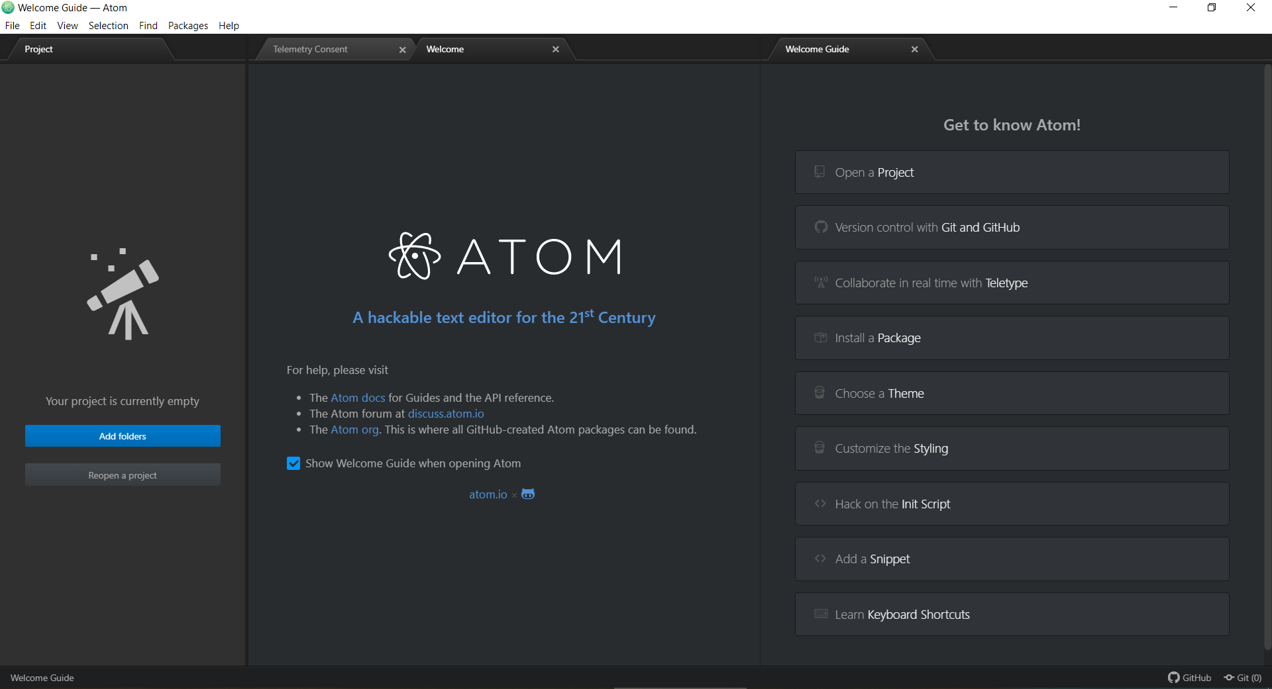

*Hình 1.2 Giao diện khi khởi động trong Atom*

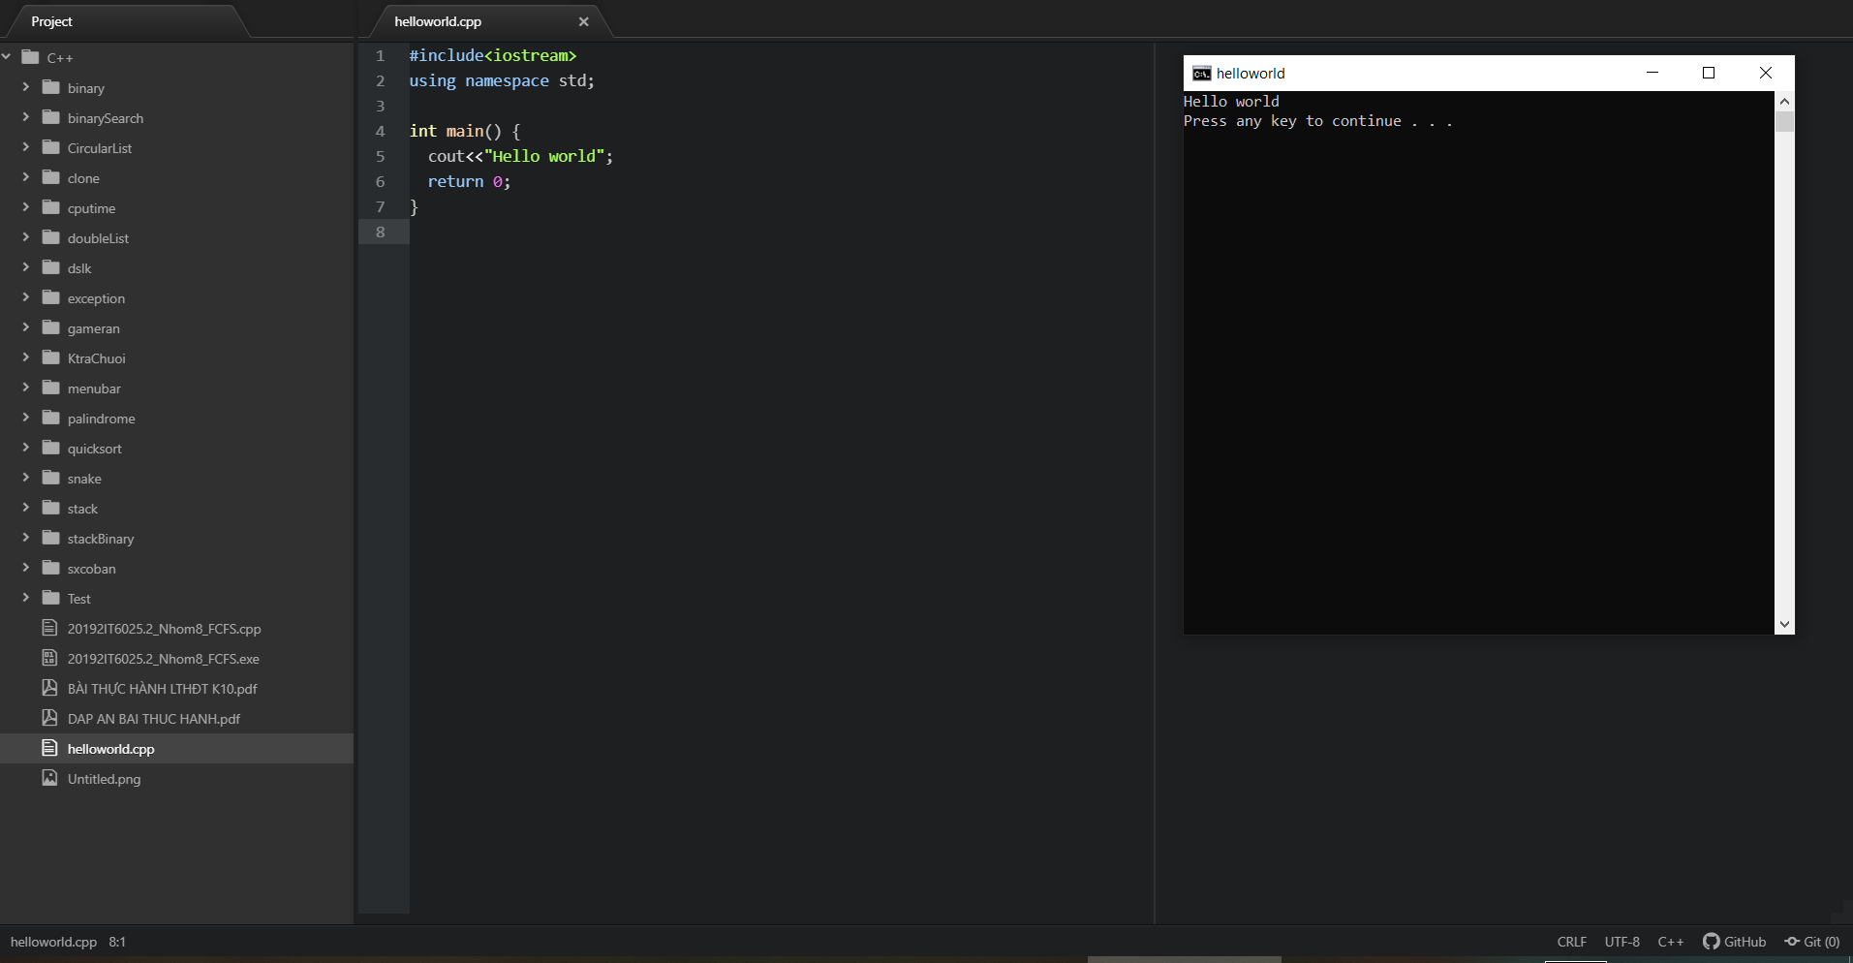

*Hình 1.3 Giao diện soạn thảo mã nguồn trong Atom*